TECNOCASA: IL MERCATO DELLE LOCAZIONI RESIDENZIALI
Canoni in rialzo in tutte le grandi città. In testa Bari, Napoli e Verona

I canoni di locazione continuano a crescere anche se a tassi inferiori rispetto al semestre precedente: l’Ufficio Studi del Gruppo Tecnocasa registra +3,4% per i monolocali, + 3,0% per i bilocali e +3,2% per i trilocali.

“Dopo il calo importante dei valori registrato nel 2020 a causa della diminuita domanda e aumentata offerta scaturite dalla pandemia, - afferma Fabiana Megliola, Responsabile Ufficio Studi Gruppo Tecnocasa - continua l’andamento positivo iniziato nel 2015. Il mercato lamenta una preoccupante carenza di immobili dovuta al fatto che molti di essi sono stati affittati con contratti di lungo periodo durante la pandemia. Numerosi proprietari preferiscono gli short rent temendo un’eventuale morosità degli inquilini. Desiderano anche assicurarsi la possibilità di rientrare in possesso dell’immobile. A contribuire al rialzo dei valori anche l’inflazione e l’aumento della domanda alimentata da chi ha difficoltà di accesso al credito”.

I canoni di locazione sono in aumento in tutte le grandi città ma, in modo particolare, a Bari, Napoli e Verona dove si ricorre maggiormente agli affitti brevi.

Variazione percentuale canoni di locazione I sem23 rispetto al II sem22
Città | Monolocale | Bilocale | Trilocale
Bari | 5,4 | 2,4 | 3,2
Bologna | 3,5 | 3,9 | 5,6
Firenze | 3,5 | 4,0 | 3,3
Genova | 1,1 | 0,2 | 1,3
Milano | 3,5 | 3,2 | 3,9
Napoli | 4,2 | 4,1 | 2,8
Palermo | 1,8 | 2,0 | 1,9
Roma | 3,0 | 3,5 | 3,7
Torino | 3,4 | 3,1 | 2,4
Verona | 4,4 | 3,6 | 3,9
Fonte: Ufficio Studi Gruppo Tecnocasa

Nei capoluoghi di provincia i canoni di locazione non hanno mai smesso di crescere e continuano la loro corsa al rialzo: +2,3% i monolocali, +2,5% i bilocali e +2,9% per i trilocali.
Si conferma la maggiore facilità di affitto per le soluzioni di “qualità”, ben arredate, posizionate in zone servite e luminose. Resta sempre elevata l’attenzione ai costi condominiali.

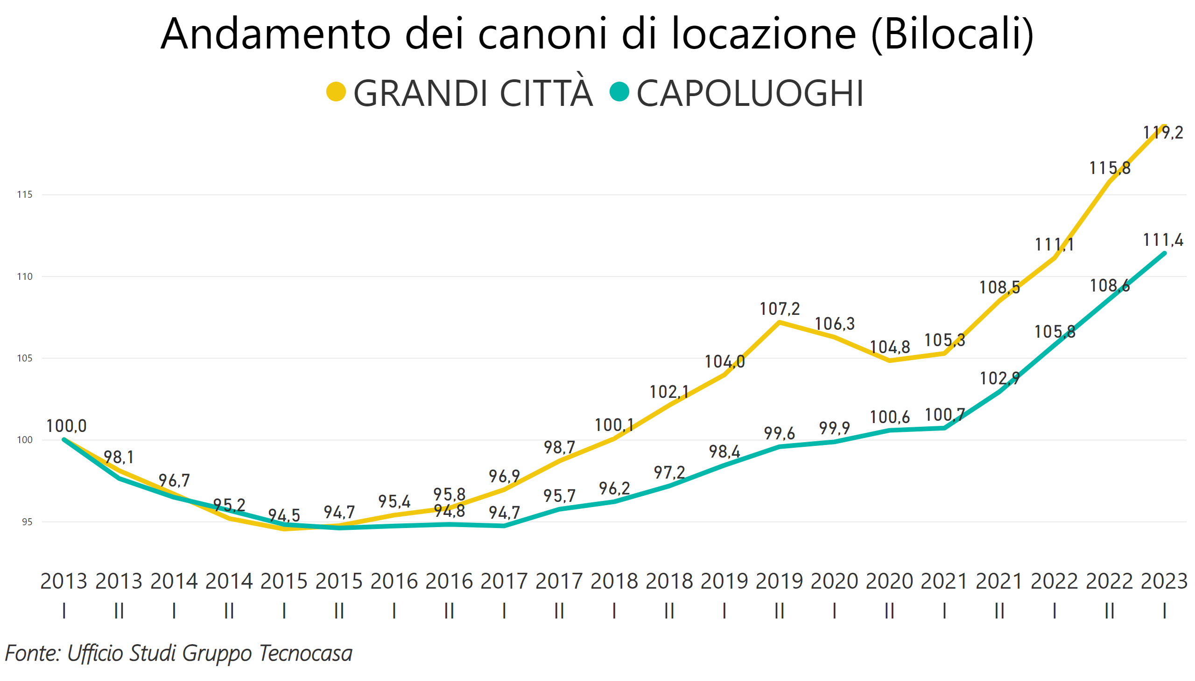

Canoni medi mensili (espressi in Euro)
Città | Monolocali | Bilocale | Trilocale
Bari | 380 | 523 | 655
Bologna | 602 | 734 | 885
Firenze | 577 | 699 | 817
Genova | 321 | 415 | 500
Milano | 775 | 1068 | 1453
Napoli | 448 | 620 | 783
Palermo | 309 | 427 | 525
Roma | 613 | 797 | 988
Torino | 330 | 453 | 568
Verona | 464 | 611 | 722
Fonte: Ufficio Studi Gruppo Tecnocasa

Nel primo semestre del 2023 il 70,1% ha cercato casa in affitto come scelta abitativa, con una lieve diminuzione rispetto allo stesso periodo dell’anno scorso, quando la percentuale era pari al 71,2%. In questa categoria rientrano coloro che non riescono ad acquistare o volutamente scelgono l’affitto. Aumentano i contratti stipulati da chi cerca per motivi di studio che passano da 3,8% a 5%, sostanzialmente stabili quelli stipulati per motivi di lavoro (da 25% a 24,9%).

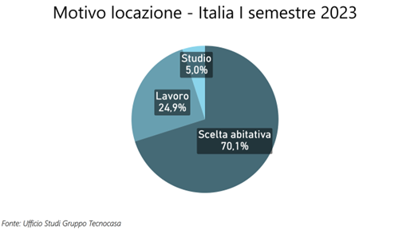

Nella prima parte del 2023 si sono stipulati prevalentemente contratti con le fasce più giovani di età, comprese tra 18 e 34 anni (45,5%), in leggero aumento rispetto al 44,3% dell’anno scorso.

I dati sui contratti stipulati nella prima parte del 2023 segnalano un aumento di quelli a canone transitorio che ora si attestano intorno al 25,4% (da 20,7% di un anno fa).
Tiene ancora il canone concordato ma occorre capire quanto ancora potrà essere appetibile alla luce dell’aumento della domanda che trascina al rialzo i canoni sul libero mercato.

